Izskatīšanai Attīstības komitejā 09.07.2025.

Sagatavotājs un ziņotājs: Nadežda Rubina

**INFORMATĪVAIS ZIŅOJUMS**

Par nomas līguma termiņa un nomātas platības palielināšanu “KU KUU” kafejnīcas darbībai Līgo laukumā Gaujas iela 10A, Ādažos

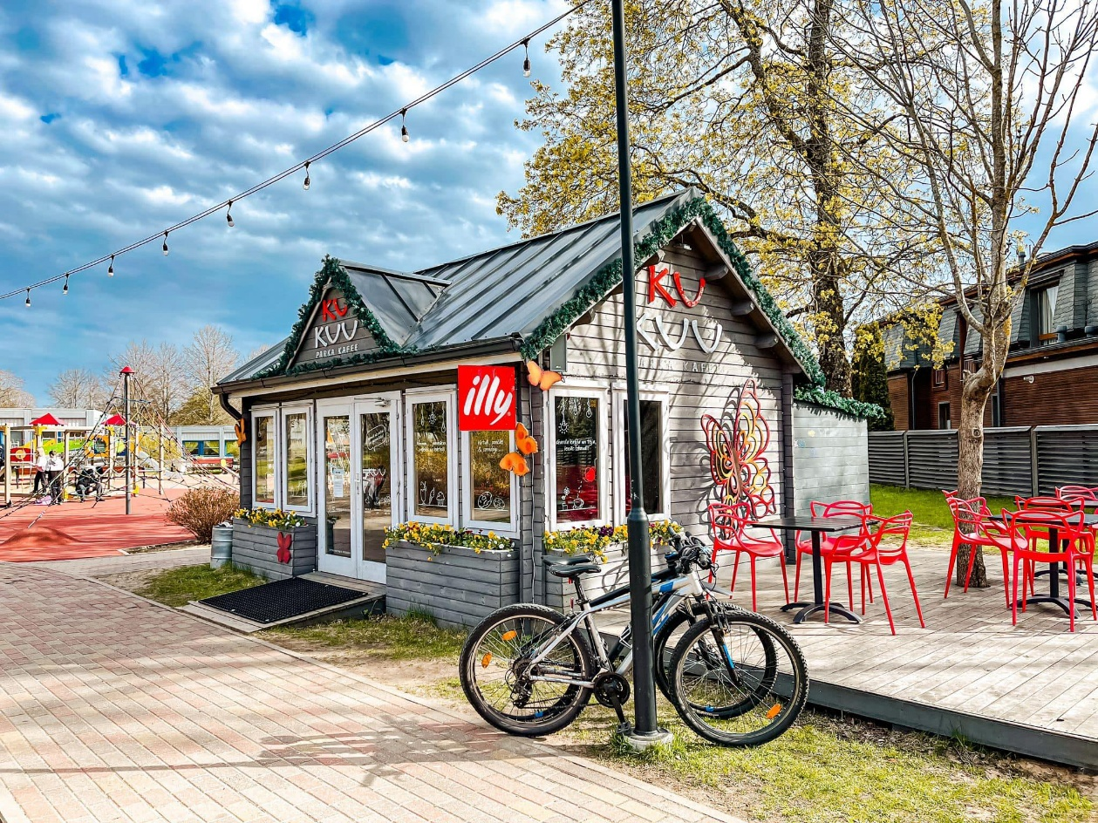

1. *Attēls. Kafejnīca ar terasi uz pašvaldības zemesgabala Gaujas iela 10A, Ādažos, uzņēmuma fotofiksācija*

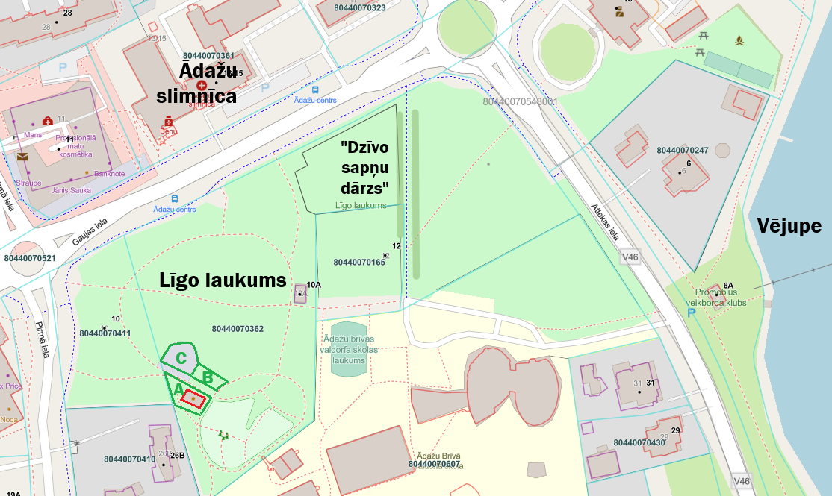

*2.Attēls. Gaujas iela 10A, ĀDAŽI pašlaik nomātas teritorijas atrašanas vieta (sarkanā krāsā) un papildu teritoriju nomas varianti (zaļā krāsā)*

Starp SIA “MEISTARNĪCA” (reģ. Nr. 40203163444, turpmāk arī – Nomnieks) un pašvaldību 04.09.2018. tika noslēgts zemes nomas līgums Nr. JUR 2018-09/604 (turpmāk – Līgums) bez apbūves tiesībām āra kafejnīcas uzturēšanai uz pašvaldības zemes daļas 70 kv.m. platībā, Gaujas iela 10A, Ādaži (kadastra apzīmējums 8044 007 0362). Saskaņā ar 01.10.2021. vienošanos Nr. JUR 2021-09/734, Līguma termiņš ir noteikts līdz **31.10.2027**.

Ādažu novada pašvaldība 2025. gadā ir saņēmusi vairākus Nomnieka iesniegumus ar lūgumu **pagarināt zemes nomas līgumu** līdz 31.12.2030. (ar iespēju to pagarināt), ka arī **ar lūgumu palielināt iznomāto platību** (sk. 3. attēlu).

Jautājums netika virzīts izskatīšanai domē un 13.01.2025. un 24.04.2025. pašvaldība nosūtīja Nomniekam negatīvas atbildes, pamatojoties uz nepienācīgu Līguma nosacījumu izpildi – jau no 2021. gada nogales Nomniekam pastāvīgi veidojās nomas maksas parādi, kas tika nomaksāti tikai pēc vairākkārtējiem atgādinājumiem un brīdinājumiem. Savukārt Līguma 2.3.2. punkts nosaka, ka pašvaldība Līguma termiņu nepagarina, ja pēdējā gada laikā Nomniekam bija vismaz 3 maksājumu kavējumi, kas kopā pārsniedz vienu nomas maksas aprēķina periodu**. Uz 04.07.25. uzņēmumam** n**av apmaksāts rēķins par elektroenerģiju (summa 123,29 euro, rēķina amaksas termiņš - 30.06.25.).**

Saņemot kārtējus Nomnieka iesniegumus, un ņemot vērā, ka citi Līguma nosacījumi tiek pildīti, kā arī iedzīvotāju pozitīvās atsauksmes par kafejnīcas darbību, un to ka uzņēmuma īpašnieks ir mainījies – pašvaldība līdz šim nav izmantojusi tiesību izbeigt Līgumu un sagatavojusi informatīvo ziņojumu **par nomas termiņa pagarināšanas un par nomātas zemes platības palielināšanas iespējam pašvaldības zemesgabalā.**

1. **Par nomas termiņu**

Ņemot vērā normatīvo aktu prasības (Ministru kabineta 2018. gada 19. jūnija noteikumos Nr. 350 “Publiskas personas zemes nomas un apbūves tiesības noteikumi”), **esoša nomas līguma pagarināšana nav iespējama, un pēc nomas līguma termiņa beigām pašvaldības zemesgabala daļu būtu iespējams iznomāt TIKAI rīkojot izsoli**. Pie tam, **kafejnīcas darbībai ir nepieciešams nodibināt apbūves tiesību** uz pašvaldības zemesgabala – ēku uzturēšanai un ekspluatācijai nomas laikā. Jo arī ēku novietošana, kas tika veikta līguma ietvaros, ir būvniecība. Esošo nomas līgumu (kas ir noslēgts bez apbūves tiesībām) būtu iespējams pārjaunot[1], tikai tad, ja tas būtu ierakstīts Zemesgrāmatā, un paredzētu nomniekam tiesības celt uz nomāta zemesgabala būves kā patstāvīga īpašuma objektus.

Līdz ar to, **vienīgais ceļš zemesgabala iznomāšanai pēc līguma termiņa beigām ir apbūves tiesību atklāta izsole, kur varētu piedalīties jebkurš pretendents**. Apbūves tiesības maksas noteikšanai pieaicina neatkarīgu vērtētāju, kas nosaka to ņemot vērā tirgus situāciju.

Tādejādi nomnieks sastopas ar riskiem, ka tas neiegūs zemesgabalu izsoles ceļā un tam nāksies īsā laikā atbrīvot zemesgabalu no būvēm (vai arī viņš varēs mēģināt atsavināt tās).

Noteiktā apbūves tiesības maksa būs spēkā uz tuvākajiem sešiem gadiem, ja šajā laikā netiks veiktas izmaiņas normatīvajos aktos. Nodibinot apbūves tiesību, pašvaldība slēgtu līgumu vismaz uz 10 gadiem, kā to paredz normatīvie akti, un tas, iespējams radītu nomniekam lielāku drošību, plānojot zemesgabala izmantošanu.

1. **Par nomātas platības palielināšanu (jau tagad, pirms nomas līguma termiņa beigām)**

*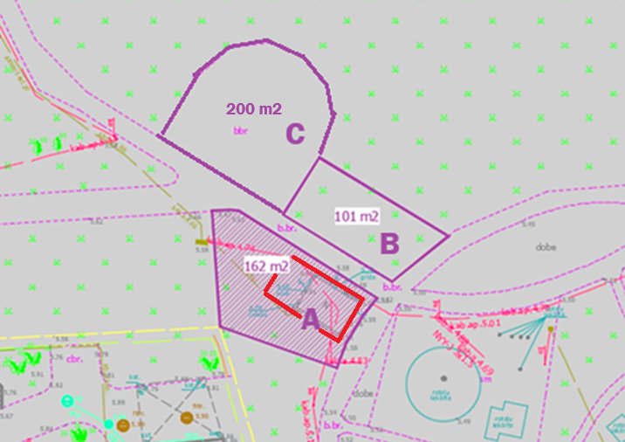3.Attēls. Gaujas iela 10A, Ādaži zemesgabala iznomājamo daļu varianti A, B un C, topogrāfijas fragments.*

**A** variants – iznomāt papildu platību pie esošās kafejnīcas, ap 90 m2;

**B** variants – iznomāt platību ap 101 m2 uz zālāja pretī kafejnīcai, pāri gājēju celiņam ar tiesībām novietot uz zālāja koka terasi (galdiem un krēsliem);

**C** variants - – iznomāt platību ap 200 m2 uz bruģēta laukuma pretī kafejnīcai, pāri gājēju celiņam ar tiesībām novietot galdus un krēslus (izņemot dienas, kad pašvaldībai ir nepieciešams laukums);

Pašvaldības darbinieku ieskatā papildu platības varētu tikt iznomātas, bet to iznomāšanai arī ir nepieciešams gan pieaicināt vērtētāju nomas maksas noteikšanai, gan rīkot atklātu izsoli. Zemāk ir pamatojoša informācija.

**Ādažu kultūras centra** darbinieku ieskatā, pieprasītas papildu platības netraucētu pasākumu rīkošanai un tādejādi var tikt atbalstītas.

**Attīstības un projektu nodaļas** ieskatā pieprasītās papildus platības ir atbalstāmas pie kāda no šiem variantiem un ar tur norādītajiem nosacījumiem:

1. *Palielināt nomas platību tajā pašā vietā, kur ir šobrīd, paplašinoties maksimāli līdz gājēju celiņam, kas ieved no Draudzības ielas (gar elektrības skapi). Tie varētu būt aptuveni 162 m2, rodot iespēju paplašināt gana plāšu āra terasi. Bet ar nosacījumu, ka jāveido koka klāja terase, ka apmeklētāji nepaliek un nepārvietojas zālienā* (turpmāk – APN priekšlikums Nr.1., “A” variants 3.attēlā). Kaut šim variantam nomnieks ir devis mutisku piekrišanu, tomēr pie kafejnīcas ēkas esošas terases pārbūve un paplašināšana nav iespējama ne ar esošu, ne ar jaunu zemes nomas līgumu, jo tā skaitās vienkāršota pārbūve [grozījum](https://likumi.lv/ta/id/329145-grozijumi-ministru-kabineta-2014-gada-2-septembra-noteikumos-nr-529-eku-buvnoteikumi-)u Ministru kabineta noteikumos Nr. 529 [“Ēku būvnoteikumi”](https://likumi.lv/ta/id/269164-eku-buvnoteikumi) izprātnē. Un šāda objekta novietošanai būtu jādibina apbūves tiesības, kas nebūtu samērīgi un nebūtu īstenojams, jo šādai izsolei nevarētu pieteikties neviens pretendents, izņemot esošu nomnieku.
2. *Varētu palielināt platību arī pretī kafejnīcai, bet KATEGORISKI iebilstam variantam galdiņus un krēslus izvietot zālienā. Lai to veidotu zālienā, tad būtu jābūt speciāliem galdiem un krēsliem ar tādām kājiņām, kas negrimst iekšā zemē. Ja kafejnīca tiešām ir tik apmeklēta un iecienīta, tad galdiņu atrašanās zālienā radīs tieši tādu pašu efektu, kā Dzīvo sapņu dārzā, kad zāliena tur vairs nav. Turklāt jādomā par konkrētās teritorijas pļaušanu.* Tātad, šinī variantā atklātas izsoles ceļā tiek iznomāta papildu 101 m2 platībā gājēju celiņa otrajā pusē, pie nosacījuma, ka teritorijas izmantošanai jāizbūvē koka seguma grīdas (turpmāk – APN priekšlikums Nr.2.). Ja terase ir brīvstāvoša (nav savienota ar ēku), saskaņā ar Ministru kabineta noteikumu [Nr. 253 “Atsevišķu inženierbūvju būvnoteikumi” 6.3.4. apakšpunktu](https://likumi.lv/ta/id/291197#p6) būvniecības dokumentācija nav nepieciešama.
3. APN un Ādažu kultūras centra ieskatā būtu iespējams iznomāt esoša bruģēta laukuma daļu aptuveni 200 m2 platībā (“C” daļa 3. attēlā), kas izslēgtu nepieciešamību izmantot zālāju un izbūvēt terasi. Laukuma izmantošanai būtu nosakāmi ierobežojumi – to būtu jāatbrīvo pašvaldības rīkotu pasākumu laikā, saņemot attiecīgu informāciju no Ādažu kultūras centra. Laukuma iznomāšana būtu veicamā uz termiņu līdz 31.10.2027, rīkojot atklātu izsoli.

Ņemot vērā āra kafejnīcu darbības specifiku, kā arī laiku, kas ir nepieciešams papildu platības iznomāšanai, būtu lietderīgi noteikt, ka tā būtu pieejama nomai sākot ar 01.04.2026., un organizēt darbības tās iznomāšanai.

APN primāri atbalsta “A” un “C” variantus bet jebkurā gadījumā, ja tiek rīkota jauna izsole, tad jāparedz, ka kafejnīcas darbības nodrošināšanai paredzot āra terases uz zalāja, jāizbūvē koka seguma grīdas.

**Juridiskās un iepirkumu nodaļa norāda:**

- Līgumā un Ministru kabineta 2018. gada 19. jūnija noteikumos Nr. 350 “Publiskas personas zemes nomas un apbūves tiesības noteikumi” nav paredzēta iespēja palielināt iznomāto platību nomniekam (turpmāk – MK 350);

- MK 350 29. punktā minētie izņēmumi, kādos iespējams nodot neapbūvētu zemi nomā, nerīkojot nomas tiesību izsoli, uz nomāto objektu nav attiecināmi;

- izbeidzoties Līgumam, neapbūvēts zemesgabals iznomājams atbilstoši MK 350, organizējot nomas tiesību izsoli;

- noslēdzot Līgumu, pašvaldībai nav bijis nodoms nodibināt apbūves tiesību, par ko liecina tas, ka zemesgabala iznomāšanas mērķis, jau izsludinot pretendentu pieteikšanos, bija pārvietojamas āra kafejnīcas izvietošana;

- mainoties konceptuālai nostājai par to, vai iznomātais zemesgabals ir apbūvējams, arī zemesgabala apbūves tiesība piešķirama izsoles kārtībā, saskaņā ar MK 350.

Ņemot vērā iepriekšminēto, kā arī nomnieka vēlmi nomāt papildu platības jau tagad, lūgums atbalstīt vienu no šādiem scenārijiem, par kuru attiecīgi tiks sagatavots domes lēmums vai atbilde Nomniekam:

1. Piekrist iznomāt pašvaldības zemesgabala Gaujas iela 10A, Ādaži daļu 200 m2 platībā (saskaņā ar 3. Attēla “C” variantu) uz termiņu no 01.04.2026. līdz 31.10.2027., galdu un krēslu izvietošanai (saskaņojot galdu un krēslu izskatu ar Attīstības un projektu nodaļu, ka arī izņemot dienas, kad pašvaldībai ir nepieciešams laukums); **PAR/PRET**
2. Ka arī konceptuāli piekrist pēc esošā zemes nomas līguma beigām normatīvajos aktos noteiktajā kārtībā iznomāt pašvaldības zemesgabala Gaujas iela 10A, Ādaži daļu kafejnīcas darbībai, palielinot iznomājamo platību līdz 162 m2 (saskaņā ar 3. Attēla “A” variantu) un papildinot iznomājamo platību ar daļu 200 m2 platībā (saskaņā ar 3. Attēla “C” variantu); **PAR/PRET**
3. Vai atlikt jautājuma izskatīšanu tuvāk esošā nomas līguma beigām – līdz 2027. gada janvārim;

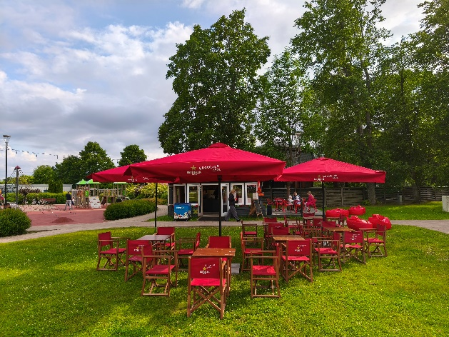Pielikums: Nomnieka iesniegta ieceres vizualizācija:

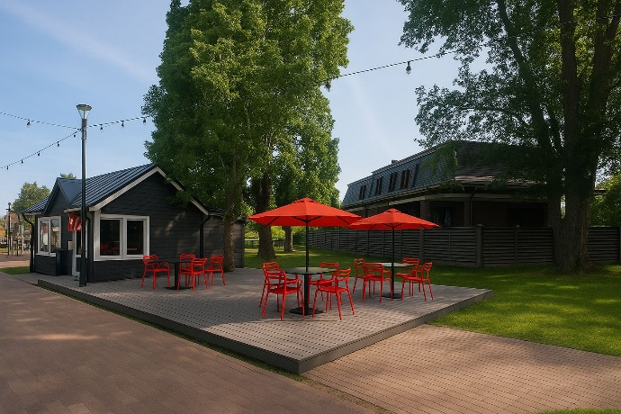

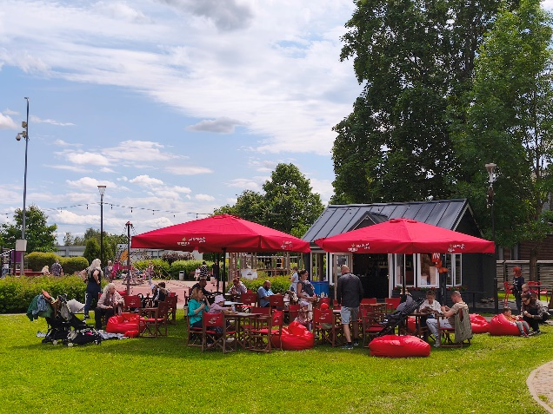

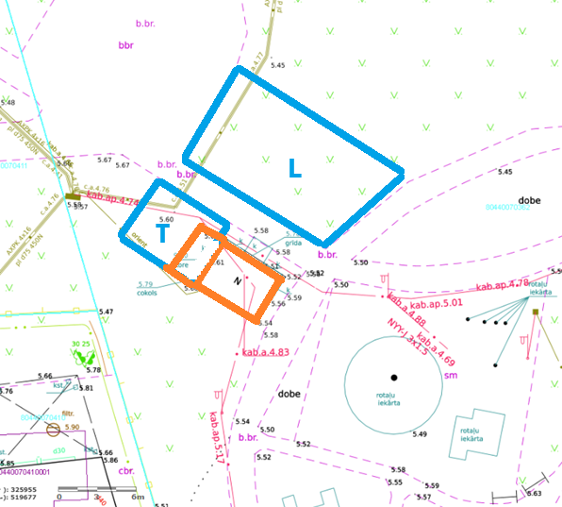

*4.Attēls. Zemes vienības Gaujas iela 10A, Ādaži daļas topogrāfija. Oranžā krāsā – esošā nomas teritorija, zilā krāsā – Nomnieka papildu pieprasītas platības (T- terases izbūvei, L – laukums galdu un krēslu novietošanai uz zalāja).*

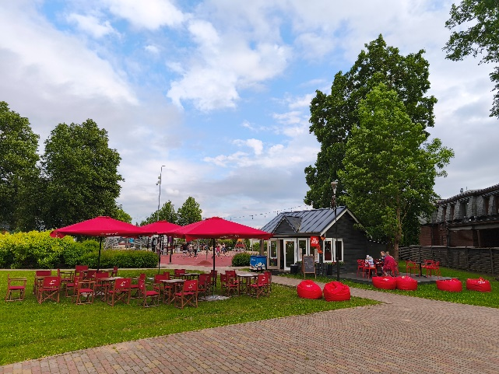

1. Likuma “Par atjaunotā Latvijas Republikas 1937.gada Civillikuma ievada, mantojuma tiesību un lietu tiesību daļas spēkā stāšanās laiku un piemērošanas kārtību” 33. pants nosaka, ka spēkā esošus zemes nomas līgumus, kuri ir ierakstīti zemesgrāmatā un kuros ir paredzētas nomnieka tiesības celt uz iznomātās zemes nedzīvojamās ēkas vai inženierbūves kā patstāvīgus īpašuma objektus, var pārjaunot, nodibinot apbūves tiesību.